2011年广州市初中毕业生学业考试
化学
可能用到的相对原子质量：H-l C-l2 O-16 Mg- 24 S- 32 C1- 35. 5 Cu-64
第一部分选择题(共40分)
一、选择置(本题包括20小,题，每小题2分，共40分)
注意：每道选择题有四个选项，其中只有一项符合题意。请用铅笔在答题卡上作答。选
错、不选、多选或涂改不清的．均不给分。
1根据《广州市城市生活垃圾分类管理暂行规定》第十一条，我市居民生活垃圾分为可回
收物、餐厨垃圾、有害垃圾、其他垃圾四类。可回收物主要有以下四种，其成分属于有
机合成材料的是
A塑料 8纸类 C金属 D玻璃
2下列变化属于化学变化的是
A．浓盐酸挥发，形成白雾
B冰升华，形成白雾
C．镁条在空气中燃烧．产生自烟
D水加热到沸腾．产生蒸汽
3．下列图示实验操作中，正确的是
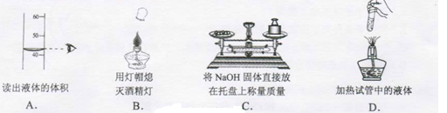
4．下列物质中属于盐的是
A .Na0H B.Na₂O C.Na₂SO₄ D.Na
5．下列过程不是通过化学变化获得能量的是
A．利用炸药爆炸开山炸石 B．利用煤燃烧发电
C．利用汽油燃烧驱动汽车 D．利用水力发电
6．下列关于空气中各组成成分说法正确的是
A．空气中的O₂只有点燃时才能发生化学反应
B．空气中的CO₂是导致酸雨的主要原因
C．空气中的N₂可作为生产氮肥的原料
D．空气中的稀有气体没有任何使用价值
7核电站中可用硼酸(H₃BO₃)吸收中子，阻断核辐射。硼酸中硼元素的化合价是
A．+1 B．+2
C．+3 D+4
8．小烧杯中盛有含石蕊的氢氧化钠溶液．逐滴加入稀盐酸至过量，烧杯中溶液颜色变化的
顺序是
A．紫色——红色——蓝色
B．蓝色——紫色——红色
C．蓝色——红色——紫色
D．紫色——蓝色——红色
9．下列方法可使海水转化为饮用水的是
A．过滤 B．静置沉淀 C．活性炭吸附 D．蒸馏
10．下列关于O₂和CO₂的说法正确的是
A．都含有氧元素
B．都是氧化物
C．都含有氧气分子
D．都能使带有火星的木条复燃
11．下列溶液pH最大的是
A．10％KOH B. 20％KOH C．10％HCI D. 20％HCl
12．下列说法正确的是
A．CO₂能与血液中血红蛋白结合导致中毒
B．CO能溶于水生成酸
C．用闻气味的方法能够区别CO₂和CO
D． CO可以在O₂中燃烧
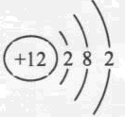
13．右国是元素x的原子结构示意圈．下列说法正确的是
A．该原子的核外电子数为l2
B．该原子最外电子层达到了稳定结构
C．X属于非金属元素
D．x与Cl形成的化台物为XCl
14．下列关于化肥的说法正确的是
A．过磷酸钙[Ca(H₂PO₄)₂和CaSO₄的混合物]属于氮肥
B．凡施用过化肥的蔬菜都会危害健康
C．硫酸钾与熟石灰混合、研磨，能闻到刺激性的气味
D．合理施用化肥能提高农作物的产量
15下列物质能够反应，且没有明显现象的是
- Na₂CO₃溶液加入澄清石灰水中
- Fe₂O₃加入NaOH溶液中
C．稀HCl滴入Ba(OH)₂溶液中
D．CO₂通入澄清石灰水中
16．实验室用右图所示装置制取和收集O₂，下列操作不正确的是
A．将KClO₃，和MnO₂混合．用纸槽装入试管中
B．将导管口伸入盛满水的集气瓶里，然后加热，立即收集O₂
C．待集气瓶充满O₂，盖好玻璃片后，再移出水面
D．收集完成后，松开橡皮塞，再熄灭酒精灯
17．向l00g10％NaOH溶液中加入12.5gNaOH固体，完全溶解后．所得溶液中溶质质量分
数为
A． 12. 5％ B．200% C．22．5％D．25％
18．某化学反应的微观示意图如下，图中“”和“”分别表示不同的原子·
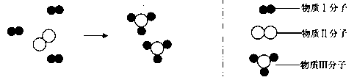
下列说法不正确的是
A．每3g物质Ⅰ与1g物质Ⅱ恰好完全反应生成2g物质Ⅲ
B．每3个物质Ⅰ分子与1个物质Il分子恰好完全反应生成2个物质Ⅲ分子
C．每3万个物质Ⅰ分子与1万个物质Ⅱ分子恰好完全反应生成2万个物质Ⅲ分子
D．每3n个物质Ⅰ分子与n个物质Ⅱ分子恰好完全反应生成2n个物质Ⅲ分子
19．为了探究影响锌与盐酸反应剧烈程度的因素，某学习小组设计了下列实验

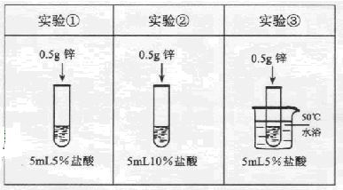

下列说法正确的是
A．对比实验①和②，可研究盐酸的浓度对反应剧烈程度的影响
B．对比实验②和③，可研究盐酸的浓度对反应剧烈程度的影响
C．对比实验②和③，可研究温度对反应剧烈程度的影响
D．对比实验①和②，可研究温度对反应剧烈程度的影响
20．甲、乙、丙、丁四种金属。甲即使在高温时也不与氧气反应。乙、丙、丁在一定条件下
都能与氧气反应。丁盐的水溶液可用丙制的容器盛放，但不能用乙制的容器盛放。这四
种金属的活动性由强到弱的顺序是
A．甲>乙>丁>丙
B．丙>丁>乙>甲
C．丙>乙>丁>甲
D．乙>丁>丙>甲
第二部分非选择题(共60分)
二、本息包括5小题．共31分．
2l(4分)近日，有媒体报道面条可燃，一些市民据此担心面条中加入了不安全的添加剂。
⑴仅从面条可燃就判断加入了添加剂是不科学的，因为面粉含有的主要营养素淀粉本
身是可以燃烧的，淀粉的化学式为(C₆H₁₀O₅)n，完全燃烧的产物是___________；燃烧过程
中还可闻到像头发烧焦似的刺鼻气味，是由于面粉中另一种营养素燃烧产生的，该营养索
是____________。
⑵面粉不仅可以燃烧．一定条件下还会发生爆炸。2010年2月我国某大型面粉厂灌
装车间发生面粉爆炸，造成重大人员伤亡。为避免类似事件，生产过程可采取的措施
有________________。
- 密封门窗，隔绝氧气
- 严禁吸烟，杜绝货源
C．轻拿轻放，减少粉尘扬起
D．提高淀粉的着火点
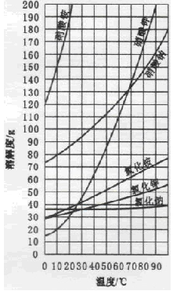
22．(5分)一些物质的溶解度曲线如图，回答下列问题。 ②原氧化铜的质量肝-_—g。
(1)70'C时，在l00g水中加入ll0g硝酸钾固体，所形成的溶液是______溶液（“饱和”或“不饱和”)。
(2)将上述溶液降温到l0℃时，析出的晶体质量
是________g。
(3)工业上将硝酸钾和氯化钠的热混合溶液(两者
均己达到饱和)冷却至室温．析出晶体。
①析出的晶体中主要物质是_____________；
②关于剩余溶液．下列说法正确的是_________。
A．只含氯化钠，不含硝酸钾，且氯化钠达到饱和
B．含有氯化钠，又含有硝酸钾，且只有氯化钠达到饱和
C．含有氯化钠，叉含有硝酸钾，且两者都达到饱和

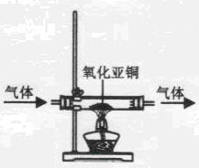
23．(7分)Cu可以形成化台价为+2和+1的化合物。其中+1价化合物称为亚铜化合物。
(1)写出下列物质的化学式：氢氧化铜________，氧化亚铜___________
(2)高温时，氧化铜可被木炭还原为铜，反应的化学方程式是__________________________
(3)氧化亚铜是一种红色粉末。加热时，氧化亚铜能与氧气发生化合反应，反应的化学方程式是___________；利用这一性质可检验氮气中是否含有氧气（装置如图所示），判断氮
中含有氧气的现象是________________________。
24．(9分)钢铁是使用最多的金属材料。
(1)生铁和钢都是铁合金，其中含碳量较高的是_______________。
(2)人们常用“铜墙铁壁”来形容物体的坚固．但铁在一定条件下也能发生各种反应，
如铁丝在氧气中燃烧，反应的化学方程式是__________________。
(3)将mg氧化铜加入稀硫酸中完全溶解后，再加入铁粉充分反应，过滤，得到滤渣A
和滤液B。再将滤渣A加入足量稀硫酸中，有气泡冒出，充分反应后，剩余固体物质的质量为12.8g
①滤渣的成分是__________，滤液B的成分是_________________。
②原氧化铜的质量m=________________g。
25．(6分)氯化钙在生活中常用作干燥剂、融雪剂，在工业上可用于制造防冻液等。某工厂以石灰石为原料生产二水化钙（${\text{CaCl}}_{2}$$2H_{2}O$）的流程如下。原料石灰石中含有杂质主要是${\text{MgCO}}_{3}$、${\text{MgSO}}_{4}$和${\text{Al}}_{2}O_{3}$。
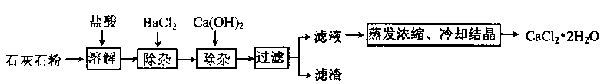
(1)石灰石粉溶解时，Al₂O₃发生反应的化学方程式为______________。
(2)加入BaCl₂除去的杂质离子是________________；加入Ca(OH)₂除去的杂质离子
是________。
⑶检验“滤液”酸碱性，如果显碱性，还需加入适量的___________________(填化学式)提高产品纯度。
三、本题包括4小篡，共29分。
26．(4分)实验室常用排空气集气法收集干燥气体。下面是两种简易的排空气集气装置。用编号填空：
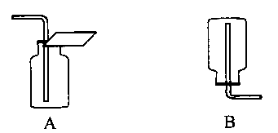

(1)实验室收集CO₂选用_____________，收集O₂用___________。
(2)如果要收集SO₂应选用________________，收集CH₄选用______________。
27．(9分)从海水中可以提取镁，其中的一个步骤是将卤水(含Mgcl2、NaCl、KCl的混合
液)转化为氯化镁晶体。实验室中模拟该转化的过程如下，回答有关问题a
(1)制备氢氧化镁：向卤水中加入适量生石灰(CaO)，充分反应后过滤。
①该过程中发生了多个反应，其中会大量放热的反应是(填化学方程式)_________________
②过滤操作需用到的玻璃仪器除烧杯外，还有__________________________。
(2)制各氯化镁溶液：用盐酸溶解Mg(OH)₂。为了便于后续操作．盐酸不宜过量
①反应的化学方程式是_____________________________________。
②通过计算，可准确知道所需盐酸的量。理论上溶解5.8gMg(OH)₂需要36. 5％HCl溶液
③由于准确称量Mg(OH)₂的步骤繁琐，实验中并不常用，而是通过一定操作方法来达到
到控制盐酸用量的目的。操作是：将Mg(OH)₂加入烧杯中，___________________________
直到Mg(OH)₂完全溶解为止。
(3)制各氯化镁晶体：蒸发浓缩MgCl₂溶液，冷却结晶
28．(8分)某校“我与化学”活动小组通过查舞资料了解到，我国超市每年消耗约40万吨
塑料袋。假定这些使用后的废塑料袋都通过焚烧处理。将排放大量CO₂。该活动小组用下图所示装置，测量一定质量塑料袋燃烧后产生的CO₂的质量。
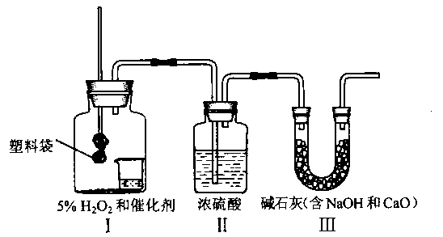

(1)为了保证测量的准确性，连接好实验装置后应检查________________________，再加入药品进行实验。
(2)装置Ⅰ的小烧杯中加入足量H2O2和催化剂．可持续产生O2供塑料袋充分燃烧，产
生O2的化学方程式是__________________________。
(3)塑料袋燃尽，装置Ⅰ逐渐冷却时，装置Ⅱ中液体也不易倒吸进入装置Ⅰ中．原因是___________________
(4)根据实验目的，需要称量的是_________。
A．实验前塑料袋的质量
B．实验前和实验后装置Ⅱ的质量
C.实验前和实验后装置Ⅲ的质量
29．(8分)有三种白色粉末．分别是碳酸钡、硫酸钡和碳酸钠。请设计一个实验方案．把这
三种粉末区分开来。叙述实验操作、预期现象和结论。
(实验室仅提供了稀HCl、Na₂S0₄溶液、蒸馏水以及常用的实验仪器。)
实验操作 | 预期现象与结论



